Fulfio

SISTEMAS INCIDENCIA

v1.0

**Proyecto**: Incidencias

**Versión**: 1.0

**Fecha**: fecha

|  |  |  |  |
| --- | --- | --- | --- |
| Fecha | Versión | Realizado por | Observaciones |
| FECHA | 1.0 | Fulfio | Versión inicial |

Contenido

# DESCRIPCIÓN BACKEND

*El backend tiene la siguiente arquitectura:*

*Routers*

*Models*

*Controllers*

*Database*

*Helpers*

*Middlewares*

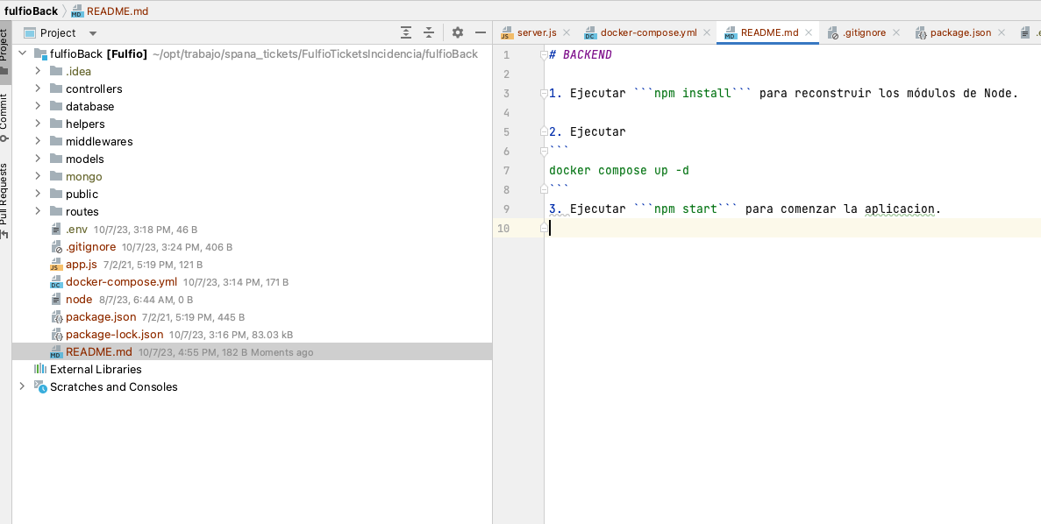

*Routers: Es la encargada de recibir la petición de los servicios REST*

*Models: Son las entitys que se modela la BD*

*Controllers: Donde se hace el proceso de la petición REST enviada por los routers*

*Database: Configuracion de la BD*

*Helpers: Clases Utilitarias*

*Middlewaes: Donde va las validaciones de campos*

*El llamado principal se hace a traves del app.js*

# Modelo de la bd

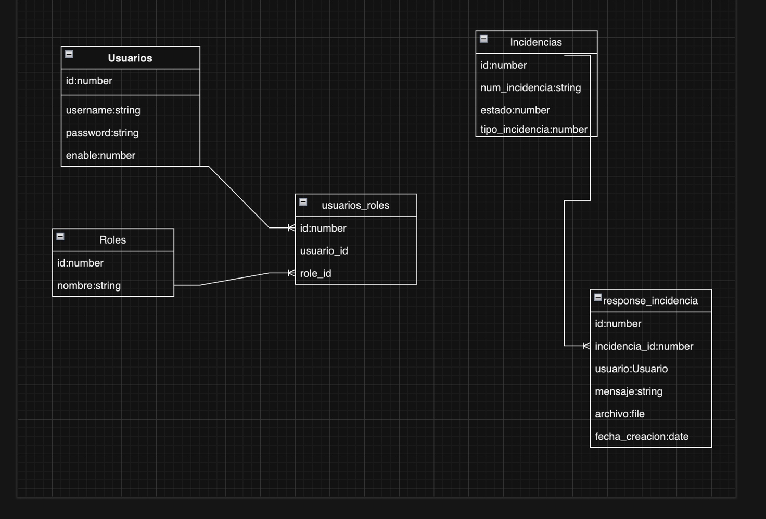

# README BACKEND

# BACKEND  
  
1. Ejecutar ```npm install``` para reconstruir los módulos de Node.  
  
2. Ejecutar   
```  
docker compose up -d  
```  
3. Ejecutar ```npm start``` para comenzar la aplicacion.

# DESCRIPCION FRONT END

Se crearon tres modulos con carga perezosa

Auth

Dashboard

Material

Auth: Este modulo se descompone en guards, interfaces, layouts, pages, services

Dashboard: Este es el modulo de la aplicación principal y esta compuesto de components, interfaces, layouts, pages, services

Material: Se carga el modulo material para usar sus componenrtes en los demás modulos que lo necesiten.

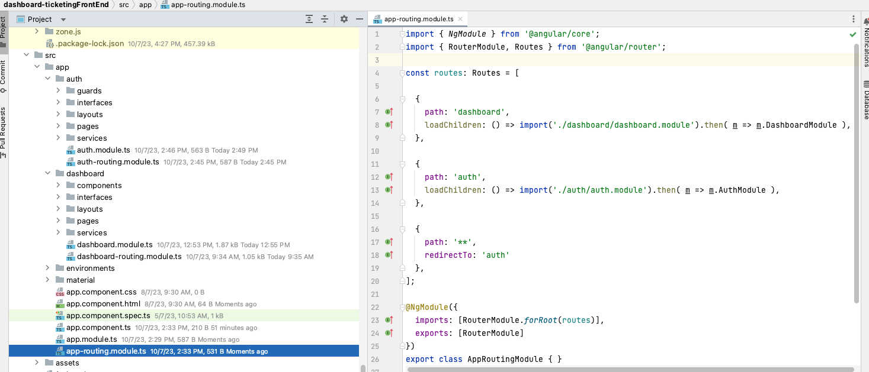

# Ingresar al sistema de modo usuario